АДМИНИСТРАЦИЯ ГОРОДА ПЕРМИ

НАЧАЛЬНИК ДЕПАРТАМЕНТА
ГРАДОСТРОИТЕЛЬСТВА И АРХИТЕКТУРЫ

Р А С П О Р Я Ж Е Н И Е

12.08.2020 059-22-01-03/1-67
О внесении изменений
в распоряжение начальника департамента градостроительства
и архитектуры администрации города Перми от 09.01.2019
№ СЭД-059-22-01-03-1
«О подготовке проекта планировки территории и проекта межевания территории, ограниченной
ул. Коминтерна, зданием по ул. Коминтерна, 12, ул. Клары Цеткин, ул. Куйбышева
в Свердловском районе
города Перми» и признании утратившим силу распоряжения начальника департамента градостроительства и архитектуры администрации города Перми
от 28 декабря 2018 г.
№ СЭД-059-22-01-03-1158
«О подготовке проекта планировки территории и проекта межевания территории, ограниченной
ул. Коминтерна, Комсомольским проспектом, ул. Клары Цеткин, зданием по ул. Клары Цеткин, 3, зданием по ул. Коминтерна, 14 в Свердловском районе города Перми»

В соответствии со статьями 8, 46 Градостроительного кодекса Российской Федерации, на основании заявления муниципального казенного учреждения «Институт территориального планирования» от 31 июля 2020 г.
№ 059-22/1-01-21/3-373:
1. Внести в распоряжение начальника департамента градостроительства
и архитектуры администрации города Перми от 09 января 2019 г.
№ СЭД-059-22-01-03-1 «О подготовке проекта планировки территории и проекта межевания территории, ограниченной ул. Коминтерна, зданием
по ул. Коминтерна, 12, ул. Клары Цеткин, ул. Куйбышева в Свердловском районе города Перми» следующие изменения:
1.1. наименование изложить в следующей редакции:
«О подготовке проекта планировки территории и проекта межевания территории, ограниченной ул. Коминтерна, Комсомольским проспектом,
ул. Клары Цеткин, ул. Куйбышева в Свердловском районе города Перми»;
1.2. преамбулу изложить в следующей редакции:
«В соответствии со статьями 8, 41, 42, 43, 45, 46, 57 Градостроительного кодекса Российской Федерации, на основании пункта 3.1. Порядка подготовки и утверждения документации по планировке территории, утвержденного постановлением администрации города Перми от 03 мая 2018 г. № 267,
на основании заявления муниципального казенного учреждения «Институт территориального планирования» от 31 июля 2020 г. № 059-22/1-01-21/3-373,
в целях выделения элементов планировочной структуры, установления границ территорий общего пользования, границ зон планируемого размещения объектов капитального строительства, определения характеристик и очередности планируемого развития территории путем подготовки проекта планировки территории, определения местоположения границ образуемых и изменяемых земельных участков, в том числе в случае, если в соответствии с земельным законодательством образование земельных участков осуществляется только в соответствии с проектом межевания территории путем подготовки проекта межевания территории, за исключением случаев, когда в границах территории предусматривается осуществление деятельности по комплексному и устойчивому развитию территории или планируется размещение линейных объектов:»;
1.3. пункт 1 изложить в следующей редакции:
«1. Муниципальному казенному учреждению «Институт территориального планирования» за счет собственных средств осуществить подготовку проекта планировки территории и проекта межевания территории, ограниченной
ул. Коминтерна, Комсомольским проспектом, ул. Клары Цеткин, ул. Куйбышева
в Свердловском районе города Перми (далее – проект планировки территории
и проект межевания территории), согласно приложению к настоящему распоряжению»;
1.4. приложение изложить в редакции согласно приложению к настоящему распоряжению.
2. Признать утратившим силу распоряжение начальника департамента градостроительства и архитектуры администрации города Перми от 28 декабря 2018 г. № СЭД-059-22-01-03-1158 «О подготовке проекта планировки территории и проекта межевания территории, ограниченной ул. Коминтерна, Комсомольским проспектом, ул. Клары Цеткин, зданием по ул. Клары Цеткин, 3, зданием по ул. Коминтерна, 14 в Свердловском районе города Перми».
3. Настоящее распоряжение вступает в силу со дня официального опубликования в печатном средстве массовой информации «Официальный бюллетень органов местного самоуправления муниципального образования город Пермь».
4. Отделу планировки территорий управления территориального планирования и механизмов реализации департамента градостроительства и архитектуры администрации города Перми:
4.1. обеспечить опубликование настоящего распоряжения в печатном средстве массовой информации «Официальный бюллетень органов местного самоуправления муниципального образования город Пермь» и опубликование (обнародование) на официальном сайте муниципального образования город Пермь в информационно-телекоммуникационной сети Интернет в течение 3 календарных дней со дня принятия настоящего распоряжения;
4.2. обеспечить направление в функциональные и территориальные органы администрации города Перми запроса о представлении исходной информации для подготовки проекта планировки территории и проекта межевания территории в течение 3 календарных дней со дня вступления в силу настоящего распоряжения.
5. Управлению информационного обеспечения градостроительной деятельности департамента градостроительства и архитектуры администрации города Перми разместить сведения о подготовке проекта планировки территории и проекта межевания территории в информационной системе обеспечения градостроительной деятельности города Перми в течение 14 календарных дней со дня вступления в силу настоящего распоряжения.
6. Контроль за исполнением настоящего распоряжения оставляю за собой.

И.о. начальника департамента
градостроительства и архитектуры
администрации города Перми В.Г. Сюткин

Приложение
к распоряжению начальника департамента градостроительства
и архитектуры администрации
города Перми
12.08.2020 059-22-01-03/1-67

ТЕРРИТОРИЯ,
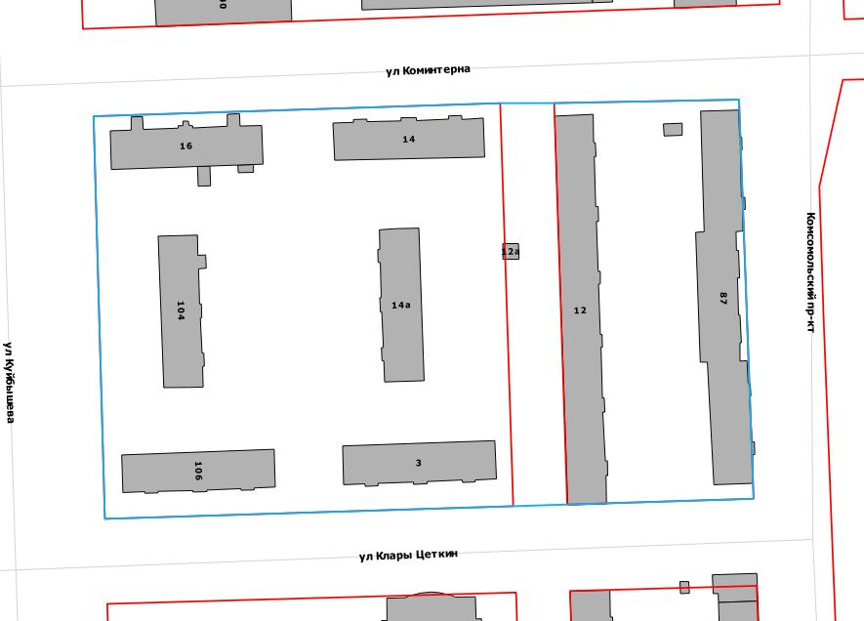
ограниченная ул. Коминтерна, Комсомольским проспектом,
ул. Клары Цеткин, ул. Куйбышева в Свердловском районе города Перми,
площадью 2,0 га

 | – граница территории для подготовки проекта планировки территории и проекта межевания территории

